Консультация для родителей в детском саду.

Увлекательное рисование с детьми

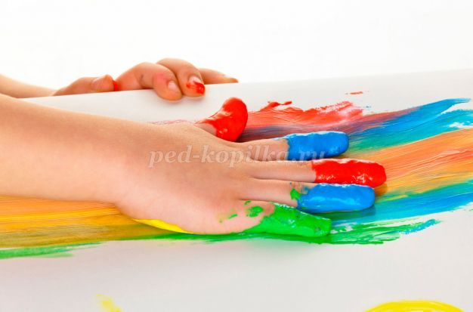

Подготовили: Козлова Н.Г.
Ермолаева О.В.

Советы родителям по нетрадиционному рисованию.
Уважаемые мамы и папы!
Чтобы ваш ребенок проявлял интерес к творчеству, к миру ярких красок, хотим предложить ряд важных советов по рисованию нетрадиционными техниками:
1. Детям полезно заниматься рисованием. Предлагаем сходить вместе с ребенком в магазин, предложите ему самому выбрать цветные карандаши, краски, кисти, альбом, фломастеры и т.д., чтобы ребенку захотелось творить. Рисование приучает к трудолюбию, усидчивости, собранности. Нетрадиционное рисование учит детей преодолевать робость, страх.
2. Устройте в комнате ребенка уголок для рисования, разложите все его любимые предметы для рисования, чтоб он были ему доступны.
3. Пусть ребенок рисует то, что ему захочется и чем захочет (пальчиками, ладошками, разными предметами которые вы ему предложите и т.д.).
4. Всегда нужно ребенка хвалить, ведь ребенок старается, воображает, фантазирует.
5. Не торопите и не критикуйте своего ребенка, потому что рисование ребенку доставляет только удовольствие, нетрадиционное рисование оказывает только положительное влияние на развитие ребенка.
6. Рассматривайте рисунки своего ребенка, обговаривайте, что он нарисовал.
7. Устраивайте в доме выставки рисунков своего ребенка, чтобы и другие видели его творения.
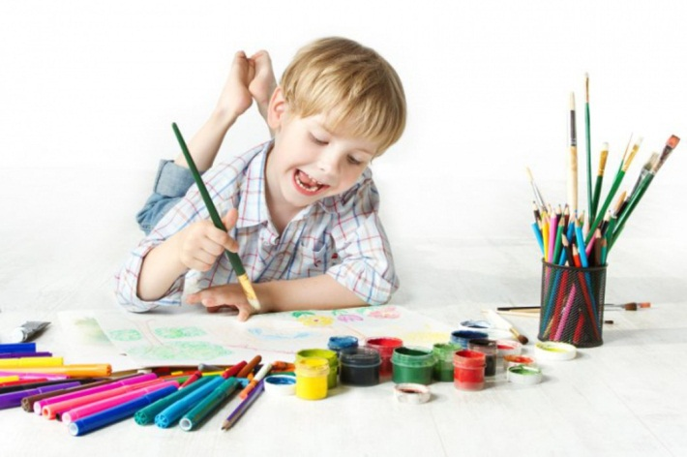

«Дети должны жить в мире красоты, игры, сказки,
музыки, рисунка. фантазии, творчества.
В.Сухомлинский
На самом деле существует множество техник рисования, с помощью которых ребенок будет увлечён, вы можете сами придумывать новые изображения с ребенком, это очень интересно!А сейчас позвольте вас познакомить с некоторыми нетрадиционными техниками рисования, из моего опыта работы с детьми в нашем детском саду. Естественно вы их можете применять в домашних условиях.
О роли рисования в жизни ребят.
На пальчиках детей сосредоточен огромный нераскрытый мир творчества и задача каждого родителя вовремя увидеть это и в нужный момент помочь открыть. Рисование нетрадиционными способами имеет большую силу в развитии и формировании потенциала каждого ребенка, дошкольники рисовать могут немногие, а вот попробовать нарисовать чем-то другим, не кисточкой и не карандашом может каждый малыш.
Рисование развивает уверенность в собственных силах, навыки мелких движений пальцев, кисти рук.
Также способствует формированию положительных черт характера, как аккуратность, трудолюбие, самостоятельность, активность, усидчивость.
Во время работы дети получают эстетическое удовлетворение.
Занятия по рисованию с использованием нетрадиционных техник не утомляют дошкольников, у них сохраняется высокая активность, работоспособность на протяжении всего времени, отведенного на выполнение задания.
К нетрадиционным техникам рисования относятся: отпечатывание, кляксография, штампование, рисование ладонью и пальцами, набрызг, рисование по ткани, рисование различными крупами и т. д..
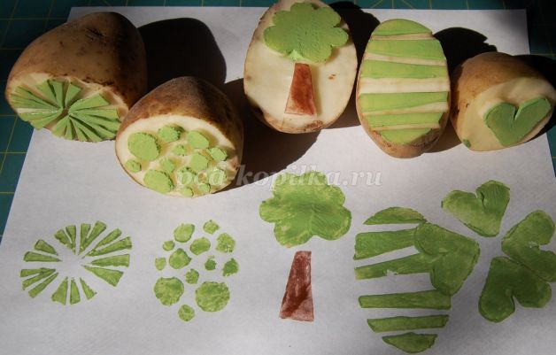
Хотелось бы познакомить вас с наиболее интересными, на наш взгляд, нетрадиционными техниками рисования.
Печатание
Можно использовать: поролон, смятую бумагу, пенопласт, листья, ватные палочки и многое другое.
Понадобится: предмет, оставляющий нужный отпечаток, мисочка, гуашь, штемпельная подушечка из тонкого поролона, белая бумага.
Методика рисования: рисунок у детей получается в результате того, что ребенок прижимает предмет к пропитанной краской подушечке и потом наносит оттиск на белую бумагу. Чтобы изменить цвет, следует вытереть штамп и поменять мисочку с краской.

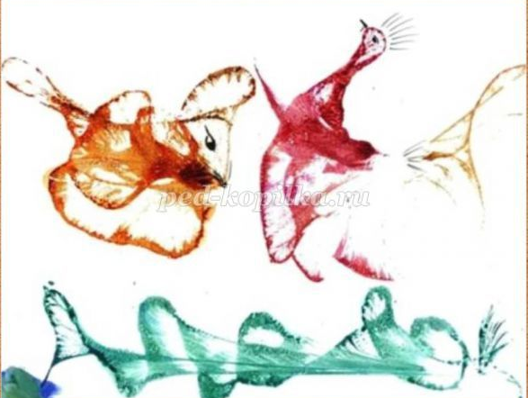
Ниткография.
Понадобится: нитка, кисточка, мисочка, краски гуашь.Это доступный для детей среднего дошкольного возраста метод.
Возьмите шерстяную или акриловую нить, немного распушите ее. Изображения, получаемые от нитей с большим ворсом, гораздо интереснее для детей. Длина нити – 40-45 см.
Приготовьте обычный лист бумаги формата А4.
Опустите нить в краску любого цвета.
Положите нить на листок бумаги.
Накройте лист с нитью другим бумажным листом. Можно использовать не два, а один лист. В этом случае его нужно сложить пополам и ниточку располагать между двумя половинами листа.
Поводите нитью в любом направлении.
Раскройте половинки листа (если используете один листок) или уберите второй лист (если работаете с двумя листами).
Уберите нить с краской.
Дорисуйте причудливое изображение, полученное от ворса нити, проявив фантазию.

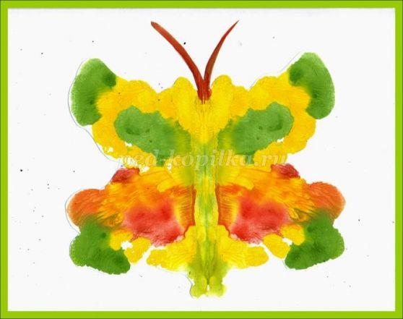
Монотипия.
Понадобится: бумага белого цвета, кисти, краски (гуашь или акварель). Сложите лист бумаги пополам, а затем – разверните его, и нарисуйте что-нибудь на одной половине листа. Например, половину бабочки ил дерева. А затем – снова сложите лист, плотно прижав нарисованную сторону к чистой. Разверните лист и посмотрите, что получилось!

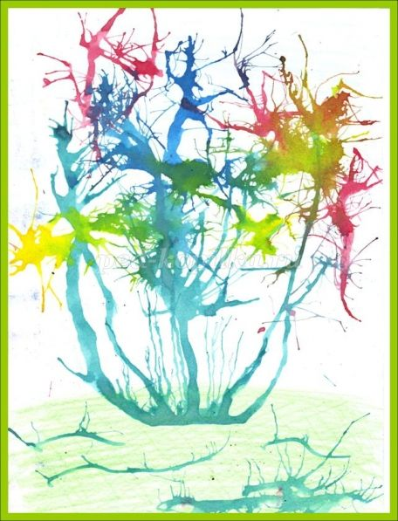
Кляксография
Понадобится: жидкая краска (акварель или гуашь, кисточка, белая бумага. Методика рисования: ребенок, набрав краски на кисточку, с некоторой высоты капает на середину листа, потом бумагу наклоняет в разные сторону или дует на полученную каплю. Фантазия потом подскажет, на кого стала похожа полученная клякса.

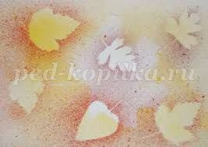
Набрызг для фона.
Набрызг краски зубной щеткой широко используется для фона будущих картин. Для него помимо краски и щетки понадобится еще и небольшой кусочек картона или линейка.

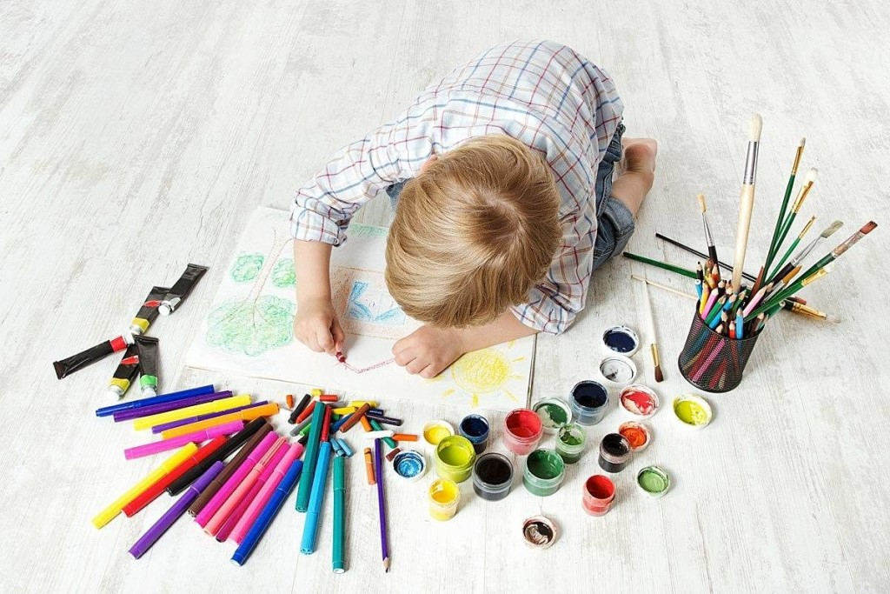
Памятка для родителей
«Как научить ребёнка правильно держать
карандаш и кисть»
Упражнение «Пальчики спускаются с горки»
Положите перед ребенком карандаш перпендикулярно к телу (посередине линии), заточенным концом от ребенка. Щепотью (большим, указательным и средним пальцами) малыш должен взять за не заточенный конец карандаша и передвигать пальцы к другому концу скользящим движением, опираясь заточенным концом о поверхность стола. Пальцы правильно распределятся. Зафиксируйте внимание ребенка на этом и чаще напоминайте о правилах: как правильно сидеть, держать карандаш и как должна лежать бумага. Обычно ребёнок очень крепко сжимают карандаш. Пальцы потеют и быстро устают. В этом случае нужно сделать упражнения на расслабление.
Упражнения на расслабление.
Хорошо помогают научить ребенка расслаблять пальцы занятия с красками. Когда ребенок работает с кистью, то он расслабляет пальцы, делая широкие мазки. Дети могут почувствовать расслабление мышц только тогда, когда им сначала предлагают сильно сжать кулачки и долго подержать их в этом состоянии. А затем им предлагают их разжать (расслабить) и почувствовать это состояние. При этом не следует забывать, что напряжение должно быть кратковременным, а расслабление - длительным. У каждого ребенка должно сложиться своеобразное представление о расслаблении ("как кисель").
Руки на коленях, кулачки сжаты,
Крепко напряжены, пальчики прижаты.
Пальчики сильней сжимаем.
Отпускаем, разжимаем.
Знайте, девочки и мальчики,
Отдыхают ваши пальчики.
Обратите особое внимание на то, как сидит ваш ребенок. Он должен знать правила:
• сидеть прямо;
•придерживать бумагу рукой, свободной от рисования;
• локти не должны быть прижаты к телу и тем более не должны висеть.
Родители должны подготовить для своего ребенка стол и стул по росту.
• Желательно, чтобы крышка стола была наклонной. Так ваш малыш будет меньше уставать.
• Всегда обращайте внимание на то, на каком расстоянии от глаз находится бумага.
Тренируйте пальцы.
Некоторые занятия помогают тренировать движения отдельных пальцев: например, откручивать крышечки от тюбиков с зубной пастой большим, указательным и (иногда) средним пальцами. Кроме того, можно предложить ребенку рисовать простые картинки, соединяя точки.
Как научить ребенка правильно держать ручку или карандаш?
Положите перед ребенком карандаш перпендикулярно к телу (посередине линии), заточенным концом от ребенка. Щепотью (большим, указательным и средним пальцами) малыш должен взять за не заточенный конец карандаша и передвигать пальцы к другому концу скользящим движением, опираясь заточенным концом о поверхность стола. Пальцы правильно распределятся.
Обычно малыши очень крепко сжимают карандаш или ручку. Пальцы потеют и быстро устают. В этом случае нужно сделать упражнения на расслабление. Хорошо помогают научить ребенка расслаблять пальцы при письме занятия с красками. Когда ребенок работает с кистью, то он расслабляет пальцы, делая широкие мазки.

